Môn: Công nghệ; lớp: 4A, 4B, 4C
Tên bài học:Gieo hạt và trồng cây con trong chậu; số tiết: 02 tiết
Thời gian thực hiện: từ ngày 12, 15/11/2024
BÀI 5: GIEO HẠT VÀ TRONG CÂY CON TRONG CHẬU
(tiết 2)

I. YÊU CẦU CẦN ĐẠT:
1. Năng lực đặc thù:
- Tóm tắt được nội dung các bước gieo hạt và trồng cây con trong chậu.
- Giới thiệu được sản phẩm chậu gieo hạt do mình làm ra.
- Nhận xét được sản phẩm chậu gieo hạt theo các tiêu chí đánh giá.
- Vận dụng kiến thức đã học vào thực tiễn qua việc chia sẻ được lợi ích của giao hạt và trồng cây con trong chậu ở trường hoặc gia đình.
2. Năng lực chung.
- Năng lực tự chủ, tự học: tự thực hiện giao hợp một số loại hoa trong chậu.
- Năng lực giải quyết vấn đề và sáng tạo: Thực hiện tốt và có sáng tạo trong thực hiện các hoạt động của bài học để vận dụng vào thực tiễn.
- Năng lực giao tiếp và hợp tác: Biết trao đổi, góp ý cùng bạn trong hoạt động nhóm.

3. Phẩm chất.
- Phẩm chất chăm chỉ: Có ý thức học tập nghiêm túc, luôn cố gắng để khám phá các kiến thức mới.
- Phẩm chất trách nhiệm: Có ý thức về an toàn sức khỏe, an toàn lao động và bảo vệ môi trường trong khi gieo hạt và trồng cây con trong chậu.
II. ĐỒ DÙNG DẠY HỌC
*Giáo viên:
- Kế hoạch bài dạy, bài giảng Power point.
- SGK và các thiết bị, học liệu phục vụ cho tiết dạy.
*Học sinh:
-Sgk, vở BT, đồ dùng học tập
-Phiếu đánh giá.
III. HOẠT ĐỘNG DẠY HỌC
Hoạt động của giáo viên | Hoạt động của học sinh
1. Khởi động:

- Mục tiêu:
+ Tạo không khí vui vẻ, phấn khởi trước giờ học.
+ Thông qua khởi động, giáo viên dẫn dắt bài mới hấp dẫn để thu hút học sinh tập trung.
- Cách tiến hành:
- GV cho HS quan sát video về sự nảy mầm của hạt trong chậu và yêu cầu HS trả lời.  Link video: https://youtu.be/uuGwxRwzJto  - GV đặt câu hỏi: Làm thế nào để có được những cây con đẹp như trong video, chúng ta sẽ cùng khám phá trong bài học hôm na  - GV nhận xét, tuyên dương và dẫn dắt vào bài mới. |  | - HS quan sát video phải trả lời.  - HS chia sẻ những suy nghĩ của mình qua xem video sự nảy mầm của hạt trong chậu.  - HS lắng nghe.
2. Thực hành:
- Mục tiêu:
+ Thực hiện được việc gieo hạt trong chậu.
+ Giới thiệu và nhận xét được sản phẩm chậu gieo hạt.
- Cách tiến hành:
Hoạt động 1: Thực hiện gieo hạt giống  trong chậu. (Làm việc nhóm tổ) - GV yêu cầu HS đọc yêu cầu bài.  - GV mời HS làm việc nhóm: chọn một loại hạt giống và gieo hạt giống đó vào trong chậu.  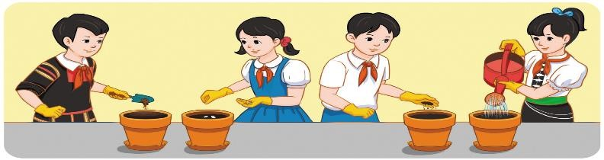  - GV nêu yêu cầu sản phẩm:  + Giá thể được nén chặt vừa phải và cách miệng chậu khoảng 2 cm - 3 cm.  + Hạt giống được lấp kín bởi một lớp giá thể mỏng.  + Giá thể được tưới đủ ẩm sau khi gieo hạt | - 1 HS đọc yêu cầu bài.  - HS làm việc nhóm  - HS lắng nghe.

giống.  - GV hướng dẫn HS chuẩn bị vật liệu, chậu, dụng cụ, hướng dẫn cách làm và cách đánh giá.  - GV quan sát học sinh thực hiện và hướng dẫn các nhóm chưa thực hiện được. | - HS chuẩn bị đầy đủ mẫu vật thực hành, thực hành đúng các thao tác gieo hạt giống trong chậu.  - HS thực hiện gieo hạt giống vào trong chậu.
Hoạt động 2: Giới thiệu và nhận xét sản phẩm (Làm việc nhóm tổ)  - GV yêu cầu HS lên bảng giới thiệu chậu gieo hạt giống của nhóm mình và các bạn dưới lớp nhận xét chậu gieo hạt giống của nhóm bạn theo phiếu đánh giá.  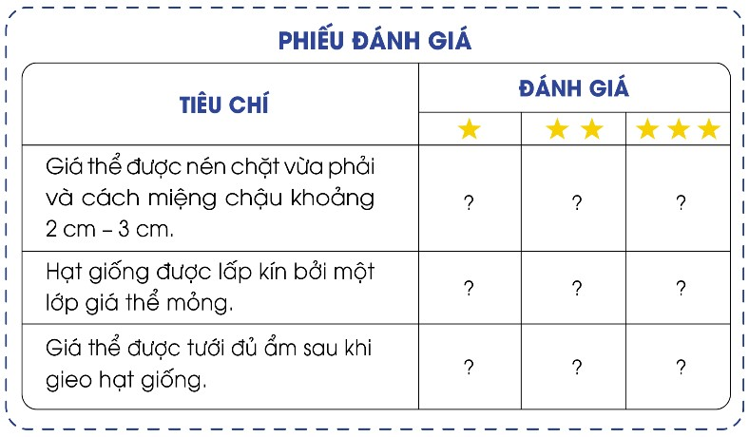  - GV mời một số HS khác nhận xét.  - GV nhận xét chung, tuyên dương.  - sau khi kết thúc thực hành, GV yêu cầu HS làm vệ sinh sạch sẽ khu vực thực hành và cất dụng cụ đúng nơi quy định.  - GV yêu cầu HS đọc thông tin trong Mục “em có biết”.  - GV nhận xét chung, tuyên dương. | - HS lắng nghe và nhận xét nhóm bạn vào phiếu đánh giá.  - HS nhận xét.  - HS lắng nghe.  - HS thực hiện dọn dẹp vệ sinh khu vực thực hành và các dụng cụ.  - HS đọc thông tin.  - HS lắng nghe, ghi nhớ., ghi nhớ.
3. Vận dụng trải nghiệm. - Mục tiêu:
+ Củng cố những kiến thức đã học trong tiết học để học sinh khắc sâu nội dung.
+ Vận dụng kiến thức đã học vào thực tiễn. Học sinh gieo được hạt giống hoa và song cây trong chậu mà học sinh yêu thích cùng với người thân trong gia đình.
+ Tạo không khí vui vẻ, hào hứng, lưu luyến sau khi học sinh bài học. - Cách tiến hành:
- GV yêu cầu HS của người thân trong gia đình lựa chọn vật liệu, vật dụng và dụng cụ phù hợp để gieo một loại hạt giống hoa mà HS yêu thích.  - GV mời HS cam kết về nhà cùng với người thân tham gia gieo hạt giống hoa và trồng cây con trong chậu.  - GV nhận xét tuyên dương.  - Nhận xét sau tiết dạy.  - Dặn dò về nhà. | - HS lắng nghe.  - Học sinh cam kết thực hiện và có báo cáo kết quả cho thầy, cô.  - HS lắng nghe, rút kinh nghiệm.
IV. ĐIỀU CHỈNH SAU BÀI DẠY:
..............................................................................................................................
..............................................................................................................................
..............................................................................................................................
---------------------------------------------------

